# Содержание

Содержание 2

Введение 3

1. Инструменты для создания калькулятора 4

2. Описание процесса создания 6

3. Исходный код 20

4. Принцип работы калькулятора 24

Заключение 25

Список использованной литературы 26

# Введение.

Почти каждая компания, будь она государственная или частная, а так же некоторые физ. лица, обращаются в типографию, заказывают себе визитки, листовки, постеры, наклейки и т.д.

Поэтому, нужно облегчить задачу и клиенту, и типографии. Например, в нашем случае, требуется создать калькулятор для расчета стоимости печати.

Клиент всегда сможет сам рассчитать стоимость печати, если будет знать точные параметры того, что он хочет заказать. (Размер, Тираж и т.д). Тогда при заказе будет гораздо проще получить именно ту продукцию, которая необходима по цене и качеству.

Данный калькулятор должен позволить максимально быстро и просто рассчитать стоимость печати нужной продукции. Должен быть в свободном доступе, например, на сайте типографии.

В данной курсовой работе представлен калькулятор расчета стоимости печати для постеров и листовок.

1. Инструменты для создания калькулятора.

Для реализации проекта выбран скриптовый язык общего назначения, интенсивно применяемый для разработки веб-приложений - PHP.

PHP - препроцессор гипертекста; первоначально Personal Home Page Tools — «Инструменты для создания персональных веб-страниц» — скриптовый язык общего назначения, интенсивно применяемый для разработки веб-приложений. В настоящее время поддерживается подавляющим большинством хостинг-провайдеров и является одним из лидеров среди языков, применяющихся для создания динамических веб-сайтов.

Популярность в области построения веб-сайтов определяется наличием большого набора встроенных средств для разработки веб-приложений. Основные из них:

* автоматическое извлечение POST и GET-параметров;
* взаимодействие с большим количеством различных систем управления базами данных (MySQL, SQLite, Oracle, Microsoft SQL Server);
* автоматизированная отправка HTTP-заголовков;
* работа с HTTP-авторизацией;
* обработка файлов, загружаемых на сервер;

В настоящее время PHP используется сотнями тысяч разработчиков, в декабре 2014 года PHP находился на 5 месте среди языков программирования. К крупнейшим сайтам, использующим PHP, относятся Facebook, Wikipedia и др.

Для создания и отладки веб – приложения на ПК выбран локальный сервер и программная оболочка Denwer (рис. 1). Это, так называемый, джентльменский набор Web-разработчика (от сокр. *Д.н.w.р* или *ДНВР*) для разработки сайтов на локальной Windows-машине без необходимости выхода в Интернет.



Рис. 1 Логотип Денвер.

Сразу после установки доступен полностью работающий веб-сервер Apache, работающий на локальном компьютере, на котором может работать неограниченное количество сайтов, что очень эффективно для разработки и отладки сценариев PHP без загрузки его файлов на удаленный сервер. При запуске создается виртуальный диск (по умолчанию *Z:*), где хранятся все файлы проектов. Третья версия поддерживает работу со съемного флеш-накопителя.

Особенностью Denwer является автоматическая правка системного файла hosts, что позволяет обращаться к локальным сайтам, работающим под управлением Денвера, по именам, совпадающим с именем папки, расположенной в каталоге home Денвера.

Базовый пакет Денвера включает в себя (рис.2):

* Интерпретатор PHP с поддержкой MySQL, SQLite;
* Веб-сервер Apache;
* СУБД MySQL;
* Система управления запуском и завершением;
* Система управления виртуальными хостами, основанная на шаблонах;
* Панель php MyAdmin для администрирования СУБД;
* Ядро интерпретатора Perl без стандартных библиотек;
* Установщик.

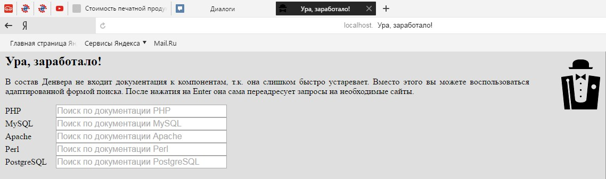

Рис. 2 Запуск Денвер.

1. Описание процесса реализации.

Создаем часть документа HTML, которая будет отправляться браузеру пользователя:

<html>

<head>

<title>Стоимость печатной продукции</title>

</head>

<body>

</body>

</html>

Создаем форму ввода данных для печати постеров. Форма будет отправляться на эту же страницу (index.php) методом post (рис. 3):

<html>

<head>

<title>Стоимость печатной продукции</title>

</head>

<body>

<form action="index.php" method="post">

<p>Стоимость печати постеров</p>

</form>

</body>

</html>

`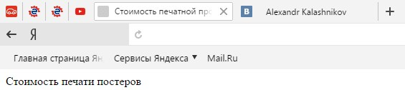

Рис. 3 Форма ввода данных для печати постеров.

Добавляем на форму элемент (текстовое поле) для ввода количества постеров, называем его tirag. Пусть переменная, которая будет отвечать за тираж постеров в php скрипте будет называться $tirag, присваиваем значению текстового поля значение переменной $tirag (рис. 4):

<table>

<tr>

<td>

Тираж:</td> <td> <input type="text" value="<?php echo $tirag; ?>" name="tirag" /></td> </tr>

</table>

</form>

</body>

</html>

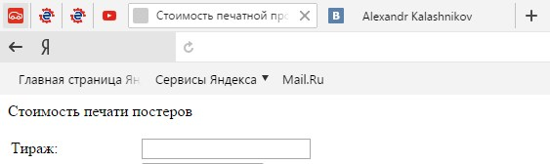

Рис. 4 Добавление на форму текстового поля для ввода количества постеров.

Так как переменная еще не объявлена в скрипте, значение элемента пустое.

Добавляем на форму элемент (select) для ввода формата постеров, называем его format. Пусть переменная, которая будет отвечать за формат постеров в php скрипте будет называться $format, для элемента раскрывающегося списка, значение которого совпадает со значением переменной $format добавляем атрибут selected (рис. 5):

<tr>

<td>

Формат печати:</td> <td> <select name="format">

<option <?php if ($format==15) {echo selected;} ?> value="15">A3(297X420 мм)</option>

<option <?php if ($format==8) {echo selected;} ?> value="8">A4(210X297 мм)</option>

<option <?php if ($format==6) {echo selected;} ?> value="6">A5(148X210 мм)</option>

</select></td></tr>

</table>

</form>

</body>

</html>

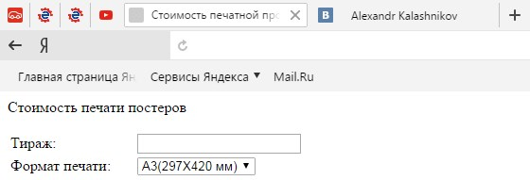

Рис. 5 Добавление на форму текстового поля для ввода формата постеров.

Добавляем на форму элемент (radio) для ввода цвета постеров, называем его cvet. Пусть переменная, которая будет отвечать за цвет постеров в php скрипте будет называться $cvet, для элемента переключателя, значение которого совпадает со значением переменной $cvet добавляем атрибут checked (рис. 6):

<tr>

<td>

<input type="radio" value="13" name="cvet" <?php if ($cvet==13) {echo checked;} ?>> Цветная печать</td> <td>

<input type="radio" value="7" name="cvet" <?php if ($cvet==7) {echo checked;} ?> > Черно-белая печать</td> </tr>

</table>

</form>

</body>

</html>

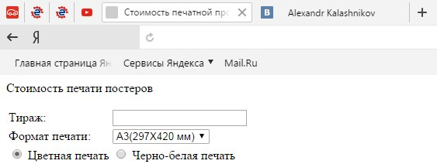

Рис. 6 Добавление на форму текстового поля для ввода цвета постеров.

Добавляем кнопку для отправки формы (рис. 7):

<br/>

<input type="submit" value="Рассчитать" name="submit-form-poster" />

</form>

</body>

</html>

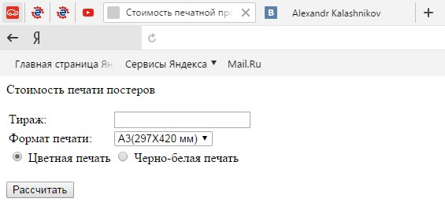

Рис. 7 Добавление кнопки для отправки формы.

Так как переменные еще не объявлены в скрипте, при нажатии кнопки «Рассчитать» элементы очищаются.

Добавляем вывод результатов. Пусть переменная, которая будет отвечать за стоимость печати тиража листовок в php скрипте будет называться $summa, а переменная отвечающая за цену одного постера $cena. На страницу будут выводиться их значения (рис. 8):

<p>Общая стоимость тиража: <?php echo $summa; ?></p>

<p>Цена за единицу: <?php echo $cena; ?></p>

</body>

</html>

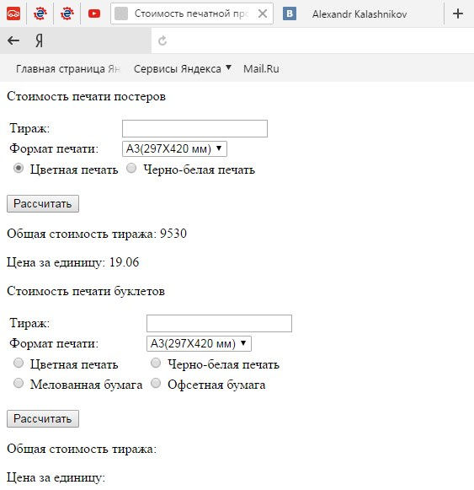

Рис. 8 Вывод результатов.

Переменные не объявлены в скрипте, значения пусты, при нажатии кнопки «Рассчитать» поля формы очищаются.

Аналогично добавим форму для ввода данных о печати листовок. Дополнительно добавим элемент (radio) для ввода типа бумаги, на которой печатаются листовки, называем его bumaga. Пусть переменная, которая будет отвечать за бумагу в php скрипте будет называться $bumaga, для элемента переключателя, значение которого совпадает со значением переменной $bumaga добавляем атрибут checked. Элементы формы и соответствующие им переменные назовем tirag_b - $tirag_b; format_b - $format_b; cvet_b - $cvet_b; summa_b; cena_b (рис. 9):

<form action="index.php" method="post">

<p>Стоимость печати листовок</p>

<table>

<tr>

<td>

Тираж:</td> <td> <input type="text" value="<?php echo $tirag_b; ?>" name="tirag_b" /></td> </tr>

<tr>

<td>

Формат печати:</td> <td> <select name="format_b">

<option <?php if ($format_b==20) {echo selected;} ?> value="20">A3(297X420 мм)</option>

<option <?php if ($format_b==13) {echo selected;} ?> value="13">A4(210X297 мм)</option>

<option <?php if ($format_b==12) {echo selected;} ?> value="12">A5(148X210 мм)</option>

</select></td></tr>

<tr>

<td>

<input type="radio" value="13" name="cvet_b" <?php if ($cvet_b==13) {echo checked;} ?>> Цветная печать</td> <td>

<input type="radio" value="7" name="cvet_b" <?php if ($cvet_b==7) {echo checked;} ?> > Черно-белая печать</td> </tr>

<tr>

<td>

<input type="radio" value="9" name="bumaga" <?php if ($bumaga==9) {echo checked;} ?>> Мелованная бумага</td> <td>

<input type="radio" value="4" name="bumaga"<?php if ($bumaga==4) {echo checked;} ?> > Офсетная бумага</td> </tr>

</table>

<br/>

<input type="submit" value="Рассчитать" name="submit-form-listovka" />

</form>

<p>Общая стоимость тиража: <?php echo $summa_b; ?></p>

<p>Цена за единицу: <?php echo $cena_b; ?></p>

</body>

</html>

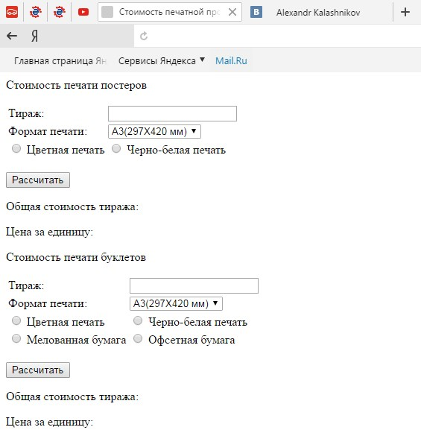

Рис. 9 Добавление формы для ввода данных на печать листовок.

Переменные не объявлены в скрипте, значения пусты, при нажатии кнопки «Рассчитать» поля формы очищаются.

Добавим в начало страницы скрипт для расчета стоимости печати. Создадим класс Production, который будет отвечать за выполнение расчета:

<?php

class Production

{

}

?>

Добавим в класс Production функцию Poster() для расчета стоимости печати постеров:

<?php

class Production

{

function Poster($tirag, $format, $cvet)

{

$sum=$tirag*$format+$tirag*$cvet;

return $sum;

}

Добавим в класс Production функцию Listovka() для расчета стоимости печати листовок:

<?php

class Production

{

function Poster($tirag, $format, $cvet)

{

$sum=$tirag*$format+$tirag*$cvet;

return $sum;

}

function Listovka($tirag, $format, $cvet, $bumaga)

{

$sum=$tirag*$format+$tirag*$cvet+$tirag*$bumaga;

return $sum;

}

Объявим переменные $summa="";$cena="";$summa_b="";$cena_b="" и создадим объект класса Production:

<?php

$summa="";

$cena="";

$summa_b="";

$cena_b="";

$prod=new Production();

class Production

{

Проверим, если была отправлена форма для расчета стоимости печати постеров, объявим переменные $tirag;$format;$cvet и присвоим им значения переданные в форме (рис. 10):

<?php

$summa="";

$cena="";

$summa_b="";

$cena_b="";

$prod=new Production();

if(isset($_POST['submit-form-poster'])) {

$tirag = $_POST['tirag'];

$format = $_POST['format'];

$cvet = $_POST['cvet'];

}

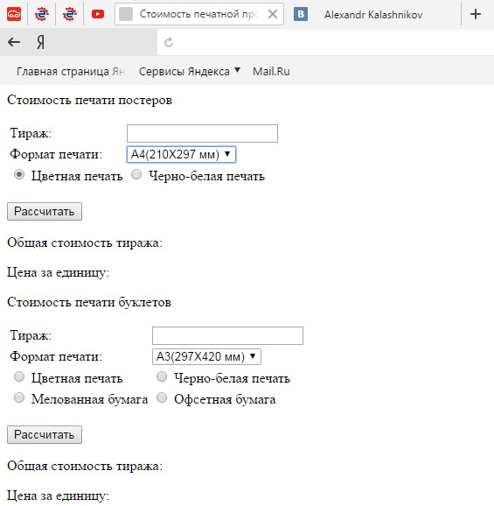

Рис. 10 Объявление переменных.

Переменные, передаваемые в форме, объявлены, при нажатии кнопки «Рассчитать» их значения не очищаются. Расчет не производится, поэтому значения переменных, отвечающих за результат пусты. Переменные, передаваемые во второй форме, не объявлены, поэтому при нажатии кнопки «Рассчитать» их значения очищаются.

Присвоим переменной $summa результат выполнения функции Poster и посчитаем цену печати одной листовки:

<?php

$summa="";

$cena="";

$summa_b="";

$cena_b="";

$prod=new Production();

if(isset($_POST['submit-form-poster'])) {

$tirag = $_POST['tirag'];

$format = $_POST['format'];

$cvet = $_POST['cvet'];

$summa=$prod->Poster($tirag, $format, $cvet);

$cena=$summa/$tirag;

}

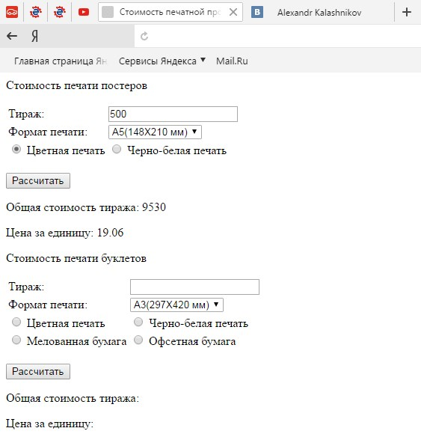

Рис. 11 Расчет стоимости печати одной листовки с объявленными переменными

Переменные, передаваемые в первой форме (рис. 11), объявлены, поэтому при нажатии кнопки «Рассчитать» их значения не очищаются. В скрипте выполняется расчет, поэтому значения переменных, отвечающих за результат, выводятся на страницу.

Аналогично добавим проверку отправки формы для расчета стоимости печати буклетов, объявление соответствующих переменных и выполнение расчета для буклетов (Рис. 12):

if(isset($_POST['submit-form-listovka'])) {

$tirag_b = $_POST['tirag_b'];

$format_b = $_POST['format_b'];

$cvet_b = $_POST['cvet_b'];

$bumaga = $_POST['bumaga'];

$summa_b=$prod->Listovka($tirag_b, $format_b, $cvet_b, $bumaga);

$cena_b=$summa_b/$tirag_b;

}

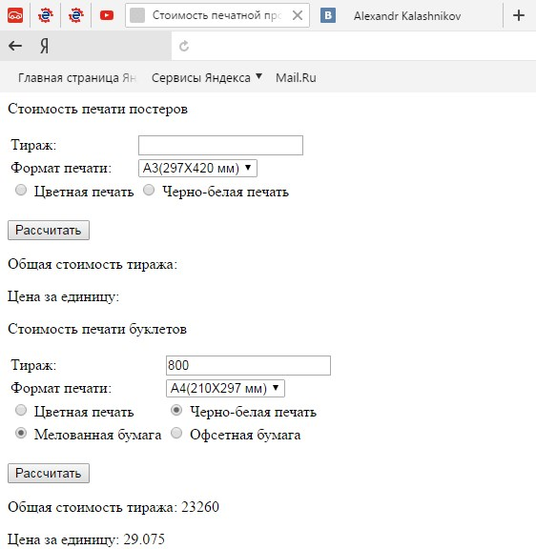

Рис. 12 Форма для расчета стоимости печати буклетов.

Переменные, передаваемые в форме (рис. 12), объявлены, поэтому при нажатии кнопки «Рассчитать» их значения не очищаются. В скрипте выполняется расчет, поэтому значения переменных, отвечающих за результат, выводятся на страницу.

1. Исходный код.

В итоге мы получили исходный код для приложения, предназначенного для расчета стоимости печати на типографии:

<?php

$summa="";

$cena="";

$summa_b="";

$cena_b="";

$prod=new Production();

if(isset($_POST['submit-form-poster'])) {

$tirag = $_POST['tirag'];

$format = $_POST['format'];

$cvet = $_POST['cvet'];

$summa=$prod->poster($tirag, $format, $cvet);

$cena=$summa/$tirag;

}

if(isset($_POST['submit-form-listovka'])) {

$tirag_b = $_POST['tirag_b'];

$format_b = $_POST['format_b'];

$cvet_b = $_POST['cvet_b'];

$bumaga = $_POST['bumaga'];

$summa_b=$prod->listovka($tirag_b, $format_b, $cvet_b, $bumaga);

$cena_b=$summa_b/$tirag_b;

}

class Production

{

function poster($tirag, $format, $cvet)

{

$sum=$tirag*$format+$tirag*$cvet+30;

return $sum;

}

function listovka($tirag, $format, $cvet, $bumaga)

{

$sum=$tirag*$format+$tirag*$cvet+$tirag*$bumaga+60;

return $sum;

}

}

?>

<html>

<head>

<title>Стоимость печатной продукции</title>

</head>

<body>

<form action="index.php" method="post">

<p>Стоимость печати постеров</p>

<table>

<tr>

<td>

Тираж:</td> <td> <input type="text" value="<?php echo $tirag; ?>" name="tirag" /></td> </tr>

<tr>

<td>

Формат печати:</td> <td> <select name="format">

<option <?php if ($format==15) {echo selected;} ?> value="15">A3(297X420 мм)</option>

<option <?php if ($format==8) {echo selected;} ?> value="8">A4(210X297 мм)</option>

<option <?php if ($format==6) {echo selected;} ?> value="6">A5(148X210 мм)</option>

</select></td></tr>

<tr>

<td>

<input type="radio" value="13" name="cvet" <?php if ($cvet==13) {echo checked;} ?>> Цветная печать</td> <td>

<input type="radio" value="7" name="cvet" <?php if ($cvet==7) {echo checked;} ?> > Черно-белая печать</td> </tr>

</table>

<br/>

<input type="submit" value="Рассчитать" name="submit-form-poster" />

</form>

<p>Общая стоимость тиража: <?php echo $summa; ?></p>

<p>Цена за единицу: <?php echo $cena; ?></p>

<form action="index.php" method="post">

<p>Стоимость печати буклетов</p>

<table>

<tr>

<td>

Тираж:</td> <td> <input type="text" value="<?php echo $tirag_b; ?>" name="tirag_b" /></td> </tr>

<tr>

<td>

Формат печати:</td> <td> <select name="format_b">

<option <?php if ($format_b==20) {echo selected;} ?> value="20">A3(297X420 мм)</option>

<option <?php if ($format_b==13) {echo selected;} ?> value="13">A4(210X297 мм)</option>

<option <?php if ($format_b==12) {echo selected;} ?> value="12">A5(148X210 мм)</option>

</select></td></tr>

<tr>

<td>

<input type="radio" value="13" name="cvet_b" <?php if ($cvet_b==13) {echo checked;} ?>> Цветная печать</td> <td>

<input type="radio" value="7" name="cvet_b" <?php if ($cvet_b==7) {echo checked;} ?> > Черно-белая печать</td> </tr>

<tr>

<td>

<input type="radio" value="9" name="bumaga" <?php if ($bumaga==9) {echo checked;} ?>> Мелованная бумага</td> <td>

<input type="radio" value="4" name="bumaga"<?php if ($bumaga==4) {echo checked;} ?> > Офсетная бумага</td> </tr>

</table>

<br/>

<input type="submit" value="Рассчитать" name="submit-form-listovka" />

</form>

<p>Общая стоимость тиража: <?php echo $summa_b; ?></p>

<p>Цена за единицу: <?php echo $cena_b; ?></p>

</body>

</html>

1. Принцип работы калькулятора.

Браузер пользователя подключается к веб-серверу. Веб-сервер запускает интерпретатор языка РНР, обрабатывает запрос, результатом которой является HTML код. HTML страница возвращается браузеру пользователя. При нажатии на кнопку «Рассчитать», введенные в форму данные, отправляются на сервер. Веб-сервер запускается интерпретатор языка PHP, сервер обрабатывает запрос, результатом которого является HTML код. HTML страница возвращается браузеру пользователя с готовым расчетом.

# Заключение .

В результате проделанной работы мы создали доступный калькулятор, который поможет быстро и легко узнать стоимость нужной печатной продукции. При необходимости возможно добавление дополнительных параметров и форм, например, расчет скидки при тираже от n-кол-ва штук.

Файл с исходным кодом можно найти по ссылке: https://github.com/ISUCT/OOPCoursework_2016/blob/Mamiev_A_A/Iskhodny_kod.docx

Текст курсовой работы можно найти по ссылке: ( Добавлю после того, как доделаю.)

# Список использованной литературы

1. Электронный ресурс: https://ru.wikipedia.org, http://www.denwer.ru/ , http://phpbuilder.ru
2. HTML, JavaScript, PHP и MySQL. Джентльменский набор Web-мастера Автор: Николай Прохоренок, Владимир Дронов